«
Приложение 1
к Постановлению администрации
Иркутского районного муниципального
образования
от «___»_________2020 г №________

.
СХЕМА РАСПОЛОЖЕНИЯ ГРАНИЦ ПУБЛИЧНОГО СЕРВИТУТА

Площадь испрашиваемого публичного сервитута на части земельного участка 38:06:000000:3836 - 109 кв. м
Обозначение характерных точек границ | Координаты, м
 | X | Y
1 | 2 | 3
- | – | –
н1 | 457504.11 | 3327017.04
н2 | 457504.17 | 3327018.04
н3 | 457503.17 | 3327018.09
н4 | 457503.11 | 3327017.10
н1 | 457504.11 | 3327017.04
- | – | –
н5 | 457986.21 | 3326993.06
н6 | 457986.26 | 3326994.06
н7 | 457985.26 | 3326994.11
н8 | 457985.21 | 3326993.11
н5 | 457986.21 | 3326993.06
- | – | –
н9 | 458031.48 | 3326990.76
н10 | 458031.54 | 3326991.76
н11 | 458030.54 | 3326991.82
н12 | 458030.48 | 3326990.82
н9 | 458031.48 | 3326990.76
- | – | –
н13 | 457744.10 | 3327005.16
н14 | 457744.15 | 3327006.16
н15 | 457743.15 | 3327006.21
н16 | 457743.10 | 3327005.22
н13 | 457744.10 | 3327005.16
- | – | –
н17 | 457553.87 | 3327014.00
н18 | 457553.93 | 3327015.00
н19 | 457552.93 | 3327015.06
н20 | 457552.88 | 3327014.06
н17 | 457553.87 | 3327014.00
- | – | –
н21 | 457839.02 | 3327000.17
н22 | 457839.07 | 3327001.17
н23 | 457838.07 | 3327001.22
н24 | 457838.02 | 3327000.22
н21 | 457839.02 | 3327000.17
- | – | –
н25 | 458126.12 | 3326985.54
н26 | 458126.17 | 3326986.54
н27 | 458125.17 | 3326986.58
н28 | 458125.12 | 3326985.59
н25 | 458126.12 | 3326985.54
- | – | –
н29 | 458078.44 | 3326987.86
н30 | 458078.50 | 3326988.85
н31 | 458077.50 | 3326988.91
н32 | 458077.45 | 3326987.91
н29 | 458078.44 | 3326987.86
- | – | –
н33 | 456642.04 | 3327004.18
н34 | 456641.88 | 3327005.17
н35 | 456640.89 | 3327005.01
н36 | 456641.05 | 3327004.03
н33 | 456642.04 | 3327004.18
- | – | –
н37 | 456684.94 | 3327010.86
н38 | 456684.79 | 3327011.85
н39 | 456683.80 | 3327011.70
н40 | 456683.95 | 3327010.71
н37 | 456684.94 | 3327010.86
- | – | –
н41 | 456732.18 | 3327018.31
н42 | 456732.03 | 3327019.30
н43 | 456731.04 | 3327019.15
н44 | 456731.19 | 3327018.16
н41 | 456732.18 | 3327018.31
- | – | –
н45 | 456870.65 | 3327039.74
н46 | 456870.49 | 3327040.73
н47 | 456869.51 | 3327040.57
н48 | 456869.66 | 3327039.58
н45 | 456870.65 | 3327039.74
- | – | –
н49 | 456951.55 | 3327044.61
н50 | 456951.59 | 3327045.61
н51 | 456950.59 | 3327045.66
н52 | 456950.55 | 3327044.66
н49 | 456951.55 | 3327044.61
- | – | –
н53 | 456998.92 | 3327042.53
н54 | 456998.97 | 3327043.53
н55 | 456997.97 | 3327043.58
н56 | 456997.92 | 3327042.58
н53 | 456998.92 | 3327042.53
- | – | –
н57 | 457050.09 | 3327040.08
н58 | 457050.14 | 3327041.08
н59 | 457049.14 | 3327041.13
н60 | 457049.10 | 3327040.13
н57 | 457050.09 | 3327040.08
- | – | –
н61 | 457093.10 | 3327038.05
н62 | 457093.14 | 3327039.05
н63 | 457092.15 | 3327039.10
н64 | 457092.10 | 3327038.10
н61 | 457093.10 | 3327038.05
- | – | –
н65 | 457138.53 | 3327035.80
н66 | 457138.58 | 3327036.80
н67 | 457137.58 | 3327036.85
н68 | 457137.53 | 3327035.85
н65 | 457138.53 | 3327035.80
- | – | –
н69 | 457182.78 | 3327033.57
н70 | 457182.84 | 3327034.57
н71 | 457181.84 | 3327034.62
н72 | 457181.79 | 3327033.63
н69 | 457182.78 | 3327033.57
- | – | –
н73 | 457221.04 | 3327031.54
н74 | 457221.09 | 3327032.54
н75 | 457220.09 | 3327032.59
н76 | 457220.04 | 3327031.60
н73 | 457221.04 | 3327031.54
- | – | –
н77 | 457271.75 | 3327028.89
н78 | 457271.80 | 3327029.88
н79 | 457270.80 | 3327029.93
н80 | 457270.75 | 3327028.94
н77 | 457271.75 | 3327028.89
- | – | –
н81 | 457320.63 | 3327026.54
н82 | 457320.68 | 3327027.54
н83 | 457319.68 | 3327027.59
н84 | 457319.63 | 3327026.59
н81 | 457320.63 | 3327026.54
- | – | –
н85 | 457366.20 | 3327024.03
н86 | 457366.25 | 3327025.03
н87 | 457365.25 | 3327025.08
н88 | 457365.20 | 3327024.09
н85 | 457366.20 | 3327024.03
- | – | –
н89 | 457405.32 | 3327021.94
н90 | 457405.37 | 3327022.94
н91 | 457404.37 | 3327022.99
н92 | 457404.32 | 3327021.99
н89 | 457405.32 | 3327021.94
- | – | –
н93 | 457457.54 | 3327019.43
н94 | 457457.59 | 3327020.43
н95 | 457456.59 | 3327020.48
н96 | 457456.54 | 3327019.48
н93 | 457457.54 | 3327019.43
- | – | –
н97 | 457601.40 | 3327012.02
н98 | 457601.44 | 3327013.02
н99 | 457600.44 | 3327013.06
н100 | 457600.40 | 3327012.07
н97 | 457601.40 | 3327012.02
- | – | –
н101 | 457648.51 | 3327009.75
н102 | 457648.56 | 3327010.75
н103 | 457647.56 | 3327010.80
н104 | 457647.51 | 3327009.80
н101 | 457648.51 | 3327009.75
- | – | –
н105 | 457696.75 | 3327007.53
н106 | 457696.80 | 3327008.53
н107 | 457695.80 | 3327008.58
н108 | 457695.75 | 3327007.58
н105 | 457696.75 | 3327007.53
- | – | –
н109 | 457790.84 | 3327002.62
н110 | 457790.90 | 3327003.61
н111 | 457789.90 | 3327003.67
н112 | 457789.85 | 3327002.67
н109 | 457790.84 | 3327002.62
- | – | –
н113 | 457890.39 | 3326997.82
н114 | 457890.44 | 3326998.82
н115 | 457889.44 | 3326998.87
н116 | 457889.39 | 3326997.87
н113 | 457890.39 | 3326997.82
- | – | –
н117 | 457937.51 | 3326995.46
н118 | 457937.56 | 3326996.46
н119 | 457936.56 | 3326996.51
н120 | 457936.51 | 3326995.51
н117 | 457937.51 | 3326995.46
- | – | –
н121 | 458170.92 | 3326983.43
н122 | 458170.64 | 3326989.11
н123 | 458169.64 | 3326989.06
н124 | 458169.92 | 3326983.38
н121 | 458170.92 | 3326983.43
- | – | –
н125 | 456917.12 | 3327045.96
н126 | 456917.19 | 3327046.96
н127 | 456911.39 | 3327047.35
н128 | 456911.14 | 3327041.73
н129 | 456912.14 | 3327041.69
н130 | 456912.34 | 3327046.30
н125 | 456917.12 | 3327045.96
- | – | –
н131 | 455678.59 | 3326859.10
н132 | 455678.45 | 3326860.09
н133 | 455677.46 | 3326859.94
н134 | 455677.60 | 3326858.95
н131 | 455678.59 | 3326859.10
- | – | –
н135 | 455153.64 | 3326774.16
н136 | 455153.48 | 3326775.15
н137 | 455152.49 | 3326774.98
н138 | 455152.66 | 3326774.00
н135 | 455153.64 | 3326774.16
- | – | –
н139 | 455201.16 | 3326782.05
н140 | 455200.99 | 3326783.04
н141 | 455200.00 | 3326782.87
н142 | 455200.17 | 3326781.89
н139 | 455201.16 | 3326782.05
- | – | –
н143 | 455289.21 | 3326800.31
н144 | 455289.00 | 3326801.29
н145 | 455288.02 | 3326801.08
н146 | 455288.23 | 3326800.10
н143 | 455289.21 | 3326800.31
- | – | –
н147 | 455289.67 | 3326797.11
н148 | 455289.50 | 3326798.10
н149 | 455288.51 | 3326797.93
н150 | 455288.68 | 3326796.94
н147 | 455289.67 | 3326797.11
- | – | –
н151 | 455290.29 | 3326793.52
н152 | 455290.17 | 3326794.51
н153 | 455289.18 | 3326794.38
н154 | 455289.30 | 3326793.39
н151 | 455290.29 | 3326793.52
- | – | –
н155 | 455415.26 | 3326822.32
н156 | 455415.11 | 3326823.31
н157 | 455414.12 | 3326823.17
н158 | 455414.27 | 3326822.18
н155 | 455415.26 | 3326822.32
- | – | –
н159 | 455416.47 | 3326818.87
н160 | 455416.29 | 3326819.85
н161 | 455415.31 | 3326819.68
н162 | 455415.48 | 3326818.70
н159 | 455416.47 | 3326818.87
- | – | –
н163 | 455417.09 | 3326815.99
н164 | 455416.90 | 3326816.97
н165 | 455415.92 | 3326816.77
н166 | 455416.11 | 3326815.79
н163 | 455417.09 | 3326815.99
- | – | –
н167 | 455728.76 | 3326867.01
н168 | 455728.61 | 3326868.00
н169 | 455727.62 | 3326867.85
н170 | 455727.77 | 3326866.86
н167 | 455728.76 | 3326867.01
- | – | –
н171 | 455255.83 | 3326791.27
н172 | 455255.67 | 3326792.26
н173 | 455249.18 | 3326791.22
н174 | 455249.34 | 3326790.23
н171 | 455255.83 | 3326791.27
- | – | –
н175 | 452162.35 | 3326529.81
н176 | 452162.37 | 3326530.81
н177 | 452161.37 | 3326530.84
н178 | 452161.35 | 3326529.84
н175 | 452162.35 | 3326529.81
- | – | –
н179 | 452212.56 | 3326528.07
н180 | 452212.58 | 3326529.07
н181 | 452211.58 | 3326529.09
н182 | 452211.56 | 3326528.09
н179 | 452212.56 | 3326528.07
- | – | –
н183 | 451836.31 | 3326537.99
н184 | 451836.34 | 3326538.99
н185 | 451835.34 | 3326539.02
н186 | 451835.31 | 3326538.02
н183 | 451836.31 | 3326537.99
- | – | –
н187 | 451892.83 | 3326536.36
н188 | 451892.86 | 3326537.36
н189 | 451891.86 | 3326537.39
н190 | 451891.83 | 3326536.39
н187 | 451892.83 | 3326536.36
- | – | –
н191 | 451948.31 | 3326534.55
н192 | 451948.33 | 3326535.55
н193 | 451947.33 | 3326535.58
н194 | 451947.31 | 3326534.58
н191 | 451948.31 | 3326534.55
- | – | –
н195 | 452002.87 | 3326533.16
н196 | 452002.90 | 3326534.16
н197 | 452001.90 | 3326534.19
н198 | 452001.87 | 3326533.19
н195 | 452002.87 | 3326533.16
- | – | –
н199 | 452107.84 | 3326530.72
н200 | 452107.86 | 3326531.72
н201 | 452106.86 | 3326531.73
н202 | 452106.84 | 3326530.73
н199 | 452107.84 | 3326530.72
- | – | –
н203 | 452266.16 | 3326528.10
н204 | 452266.17 | 3326529.10
н205 | 452265.17 | 3326529.11
н206 | 452265.16 | 3326528.11
н203 | 452266.16 | 3326528.10
- | – | –
н207 | 452309.58 | 3326527.61
н208 | 452309.59 | 3326528.61
н209 | 452308.59 | 3326528.63
н210 | 452308.58 | 3326527.63
н207 | 452309.58 | 3326527.61
- | – | –
н211 | 452357.80 | 3326526.94
н212 | 452357.81 | 3326527.94
н213 | 452356.81 | 3326527.95
н214 | 452356.80 | 3326526.95
н211 | 452357.80 | 3326526.94
- | – | –
н215 | 453429.92 | 3326601.20
н216 | 453429.84 | 3326602.20
н217 | 453428.84 | 3326602.12
н218 | 453428.92 | 3326601.12
н215 | 453429.92 | 3326601.20
- | – | –
н219 | 453476.34 | 3326604.82
н220 | 453476.26 | 3326605.82
н221 | 453475.27 | 3326605.74
н222 | 453475.35 | 3326604.74
н219 | 453476.34 | 3326604.82
- | – | –
н223 | 453523.49 | 3326608.82
н224 | 453523.41 | 3326609.81
н225 | 453522.41 | 3326609.73
н226 | 453522.49 | 3326608.74
н223 | 453523.49 | 3326608.82
- | – | –
н227 | 453571.13 | 3326612.45
н228 | 453571.05 | 3326613.45
н229 | 453570.05 | 3326613.37
н230 | 453570.13 | 3326612.37
н227 | 453571.13 | 3326612.45
- | – | –
н231 | 453619.47 | 3326616.34
н232 | 453619.39 | 3326617.33
н233 | 453618.39 | 3326617.26
н234 | 453618.47 | 3326616.26
н231 | 453619.47 | 3326616.34
- | – | –
н235 | 453716.90 | 3326624.61
н236 | 453716.81 | 3326625.61
н237 | 453715.81 | 3326625.51
н238 | 453715.90 | 3326624.52
н235 | 453716.90 | 3326624.61
- | – | –
н239 | 453764.92 | 3326628.86
н240 | 453764.83 | 3326629.86
н241 | 453763.84 | 3326629.77
н242 | 453763.93 | 3326628.77
н239 | 453764.92 | 3326628.86
- | – | –
н243 | 453808.74 | 3326632.87
н244 | 453808.65 | 3326633.87
н245 | 453807.65 | 3326633.78
н246 | 453807.74 | 3326632.78
н243 | 453808.74 | 3326632.87
- | – | –
н247 | 453857.22 | 3326637.28
н248 | 453857.13 | 3326638.27
н249 | 453856.14 | 3326638.18
н250 | 453856.23 | 3326637.19
н247 | 453857.22 | 3326637.28
- | – | –
н251 | 453953.09 | 3326649.04
н252 | 453952.97 | 3326650.03
н253 | 453951.97 | 3326649.91
н254 | 453952.10 | 3326648.92
н251 | 453953.09 | 3326649.04
- | – | –
н255 | 453953.69 | 3326646.02
н256 | 453953.59 | 3326647.01
н257 | 453952.60 | 3326646.92
н258 | 453952.69 | 3326645.93
н255 | 453953.69 | 3326646.02
- | – | –
н259 | 453954.05 | 3326643.23
н260 | 453953.98 | 3326644.22
н261 | 453952.98 | 3326644.16
н262 | 453953.05 | 3326643.16
н259 | 453954.05 | 3326643.23
- | – | –
н263 | 453910.62 | 3326642.08
н264 | 453910.54 | 3326643.08
н265 | 453905.37 | 3326642.64
н266 | 453905.46 | 3326641.65
н263 | 453910.62 | 3326642.08
- | – | –
н267 | 453670.92 | 3326620.26
н268 | 453670.75 | 3326626.59
н269 | 453669.75 | 3326626.56
н270 | 453669.92 | 3326620.24
н267 | 453670.92 | 3326620.26
- | – | –
н271 | 452055.30 | 3326531.47
н272 | 452055.71 | 3326537.52
н273 | 452054.71 | 3326537.58
н274 | 452054.30 | 3326531.54
н271 | 452055.30 | 3326531.47
- | – | –
н275 | 449825.60 | 3326547.80
н276 | 449825.63 | 3326548.80
н277 | 449824.63 | 3326548.83
н278 | 449824.60 | 3326547.83
н275 | 449825.60 | 3326547.80
- | – | –
н279 | 449574.88 | 3326555.01
н280 | 449574.91 | 3326556.01
н281 | 449573.91 | 3326556.03
н282 | 449573.88 | 3326555.03
н279 | 449574.88 | 3326555.01
- | – | –
н283 | 449678.18 | 3326552.11
н284 | 449678.21 | 3326553.11
н285 | 449677.21 | 3326553.14
н286 | 449677.18 | 3326552.14
н283 | 449678.18 | 3326552.11
- | – | –
н287 | 449523.80 | 3326556.36
н288 | 449523.83 | 3326557.36
н289 | 449522.83 | 3326557.39
н290 | 449522.80 | 3326556.39
н287 | 449523.80 | 3326556.36
- | – | –
н291 | 449626.18 | 3326553.76
н292 | 449626.21 | 3326554.76
н293 | 449625.21 | 3326554.79
н294 | 449625.18 | 3326553.79
н291 | 449626.18 | 3326553.76
- | – | –
н295 | 449726.11 | 3326550.66
н296 | 449726.14 | 3326551.66
н297 | 449725.14 | 3326551.69
н298 | 449725.11 | 3326550.69
н295 | 449726.11 | 3326550.66
- | – | –
н299 | 449778.12 | 3326549.36
н300 | 449778.15 | 3326550.36
н301 | 449777.15 | 3326550.39
н302 | 449777.12 | 3326549.39
н299 | 449778.12 | 3326549.36
Система координат МСК-38, зона 3

Площадь, кв.м. | Цель установления публичного сервитута
109 | Для эксплуатации линейного объекта «ВЛ-10кВ Горохово-Верхний Кет от ПС 35/10кВ Горохово до опоры 403 с. Верхний Кет»

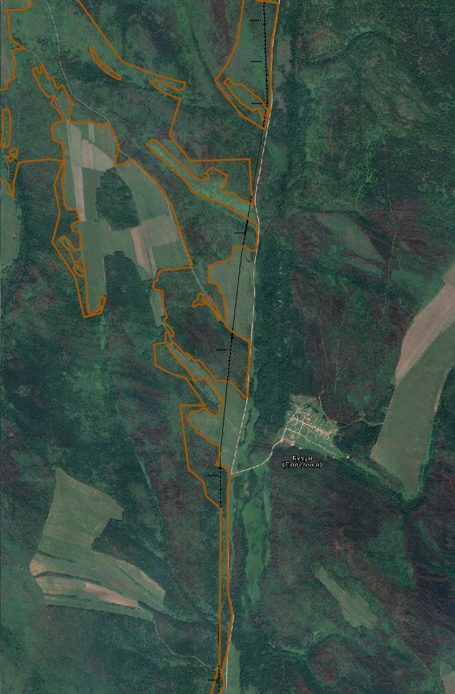
3
8
7
6
5
4
2
1
7

Масштаб 1: 50 000

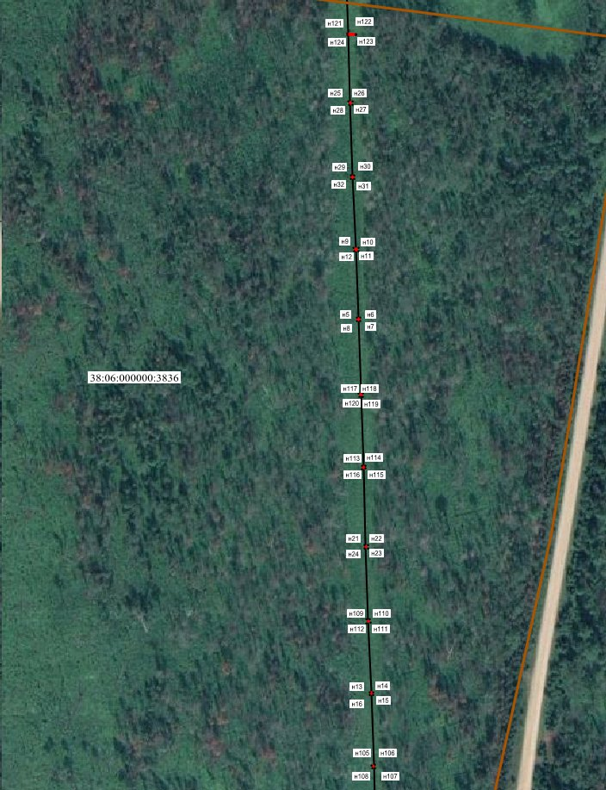
Лист 1

Масштаб 1: 3 500

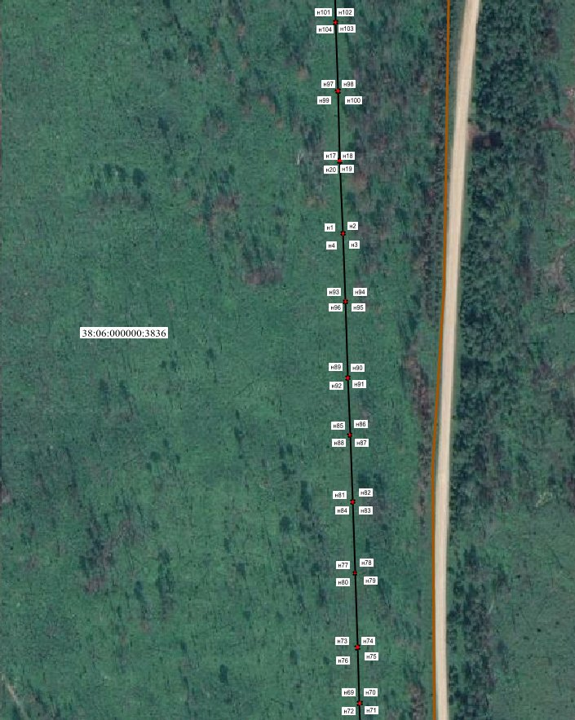
Лист 2

Масштаб 1: 3 500

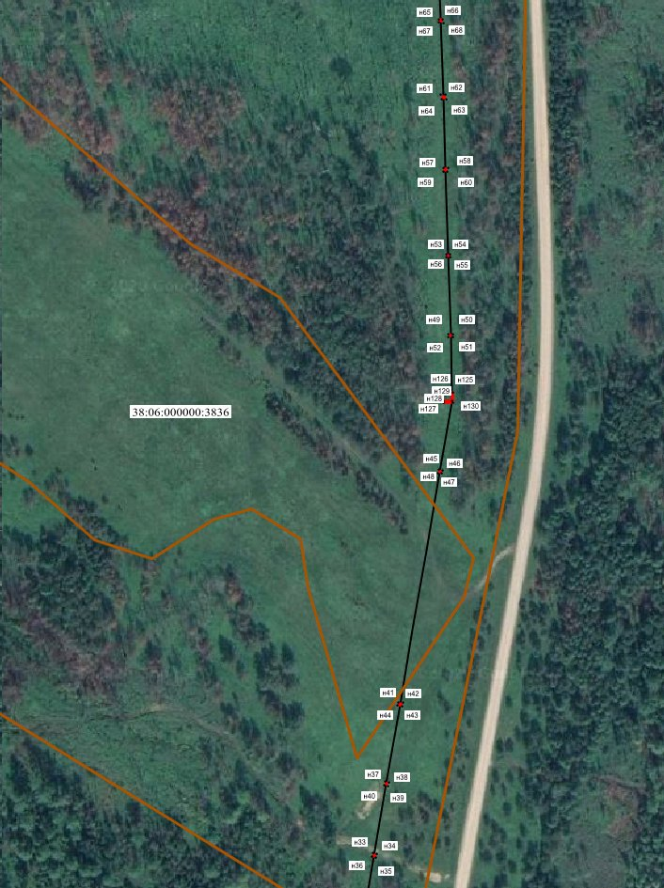
Лист 3

Масштаб 1: 3 500

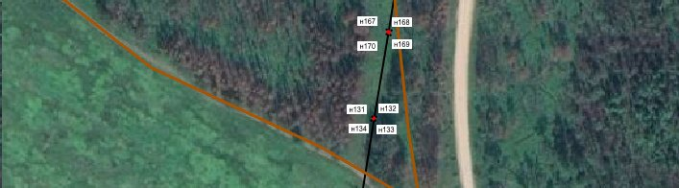
Лист 4
Масштаб 1: 3 500

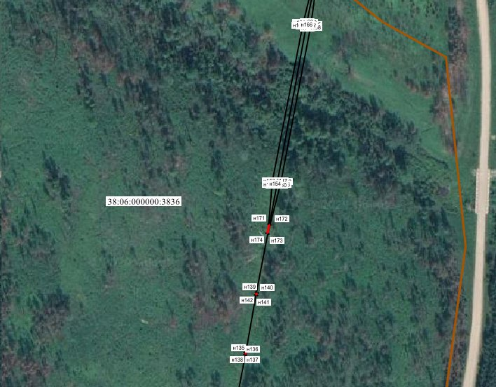
Лист 5
Масштаб 1: 3 500
-- граница образуемой части земельного участка (проектные границы публичного

сервитута)

-- линия электропередач «ВЛ-10кВ Горохово-Верхний Кет от ПС 35/10кВ Горохово до

опоры 403 с. Верхний Кет»

-- граница земельного участка, внесенного в ЕГРН, в отношении которого испрашивается сервитут
38:06:000000:3836 – кадастровый номер земельного участка
н1 -- обозначение характерных точек публичного сервитута

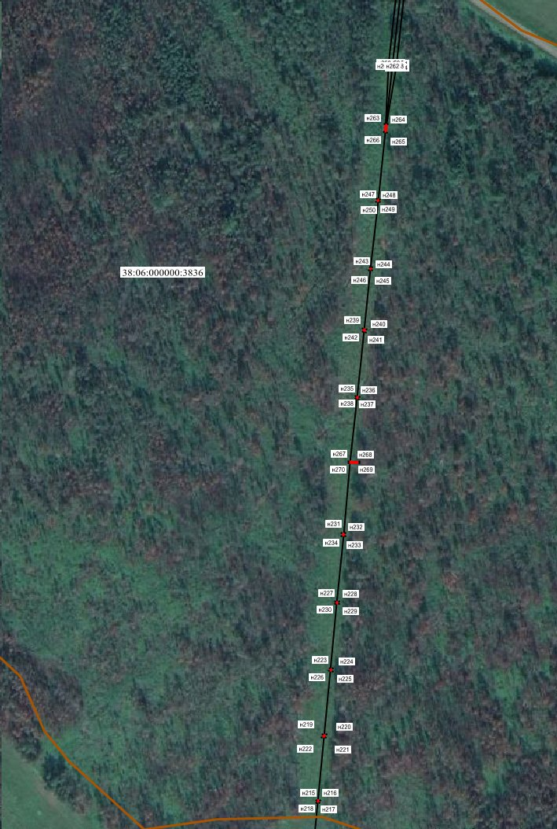
Лист 6

Масштаб 1: 3 500

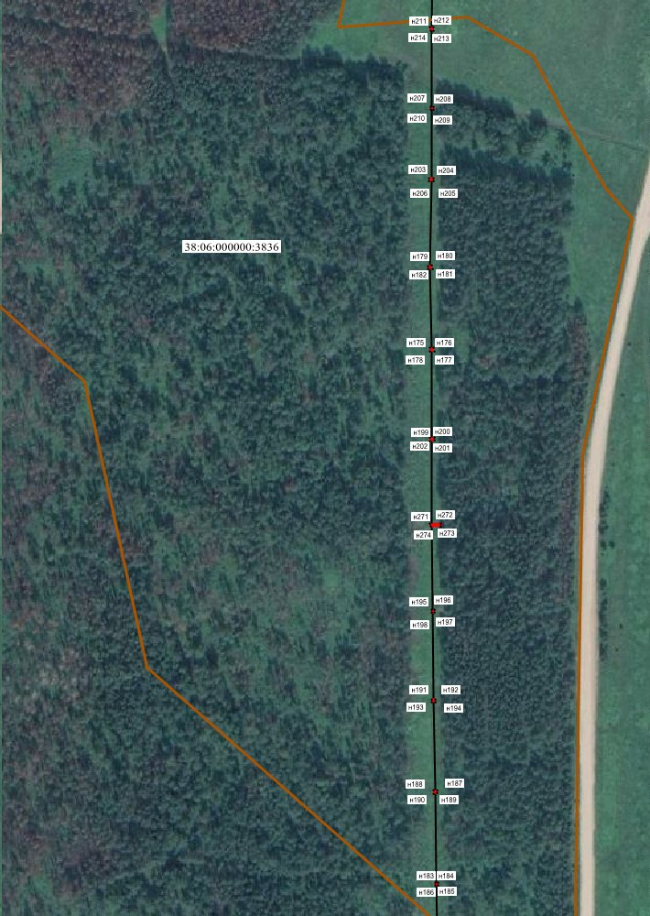
Лист 7

Масштаб 1: 3 500

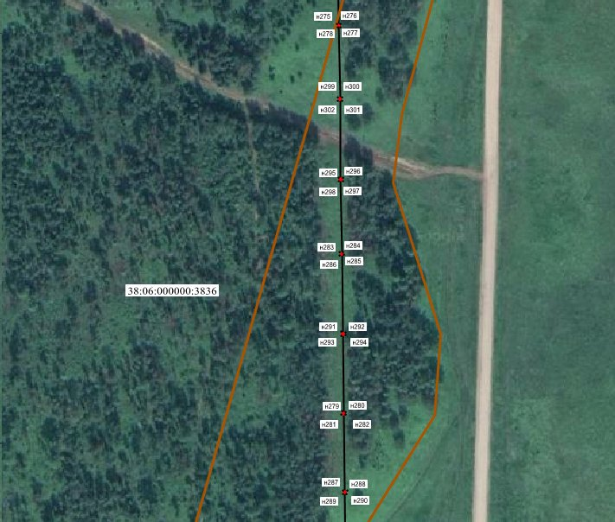
Лист 8

Масштаб 1: 3 500

-- граница образуемой части земельного участка (проектные границы публичного

сервитута)

-- линия электропередач «ВЛ-10кВ Горохово-Верхний Кет от ПС 35/10кВ Горохово до

опоры 403 с. Верхний Кет»

-- граница земельного участка, внесенного в ЕГРН, в отношении которого

испрашивается сервитут

38:06:000000:3836 – кадастровый номер земельного участка

н1 -- обозначение характерных точек публичного сервитута

Заместитель Мэра района И.Б. Кузнецов

